**No. 37-2020**

|  |  |  |  |  |
| --- | --- | --- | --- | --- |
| **RADICACION** | **CLASE DE PROCESO** | **DEMANDANTE** | **DEMANDADO** | **FECHA DEL AUTO** |
| 2018-00140-00 | EJECUTIVO | BANCO AGRARIO DE COLOMBIA | CANDIDO CORREA Y OTRO | 5 DE MAYO DE 2020 |
| 2019-00253-00 | VERBAL | BANCO FINANDINA | CRISTIAN JACKSON LOPEZ GIL | 4 DE MAYO DE 2020 |
| 2015-00045-01 | EJECUTIVO | GUILLERMO REYES ROJAAAS | NIDIA GONZALEZ SANCHEZ | 8 DE MAYO DE 2020 |

DE CONFORMIDAD CON LO PREVISTO EN EL ARTÍCULO 295 DEL CÓDIGO GENERAL DEL PROCESO PARA NOTIFICARA LAS PARTES LAS ANTERIORES DECISIONES, EN LA FECHA

EL PRESENTE ESTADO SE FIJA EL PRESENTE ESTADO SE DESFIJA

HOY 27 DE MAYO DE 2020 A LAS 7:30 A.M. HOY 27 DE MAYO DE 2020 A LAS 5:00 PM

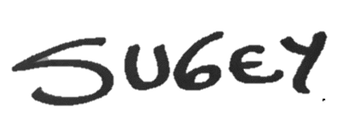

**SUGEY RODRIGUEZ PARRADO**

**SECRETARIA**